Практическое занятие

Разработка ИС «Бюро по трудоустройству»

Тема: «Унифицированный язык моделирования (UML) Диаграмма

прецедентов (usecase diagrams)»

Ход работы:

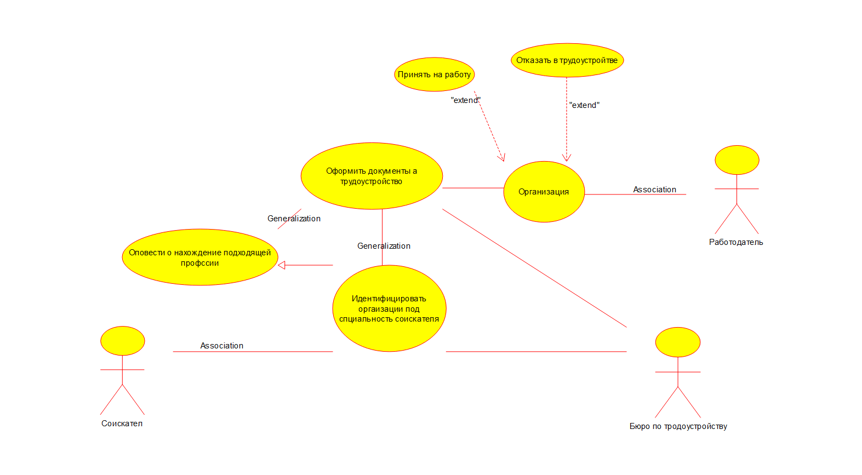Диаграмма прецедентов

Описание диаграммы прецедентов:

В роли актёров на данной диаграмме выступают: Соискатель, Работодатель и Бюро по трудоустройству.

С актером «Соискатель» связан вариант использование: просьба о помощи в поиске работы. С актером «Работодатель» к нему относятся варианты использование относящиеся по вопросом организации и принятию на должность.

1. Создание заказа: идентифицировать организации под специальность соискателя

2. План работы отдела: оформлять документ на трудоустройство, идентифицировать организации под специальность соискателя

3. Работодатель: принять на работу, или отказать в трудоустройстве